PENDAMPINGAN IMPLEMENTASI P5 BERBASIS KEARIFAN LOKAL ‘CERITA RAKYAT’ DI SMK NEGERI 1 BELINYU

Dini Oktariani¹,Tsulis Amiruddin Zahri², Muhamad Hijran³, Padlun Fauzi⁴, Mustofa Tohari⁵
Program Studi Manajemen, Fakultas Ekonomi dan Bisnis, Universitas Bangka Belitung, Kabupaten Bangka, Provinsi Kepulauan Bangka Belitung, Indonesia¹²³⁴⁵
Email: dini-oktariani@ubb.ac.id ¹, tsulis-amiruddin@ubb.ac.id ²
muhamad-hijran@ubb.ac.id ³, padlunfauzi@ubb.ac.id ⁴, Mustofa-tohari@ubb.ac.id ⁵

Abstrak
Pelaksanaan Proyek Penguatan Profil Pelajar Pancasila (P5) di Sekolah Menengah Kejuruan (SMK) berkaitan dengan bidang ilmu yang mereka pelajari. Kondisi tersebut, membatasi ruang gerak pendamping, dalam hal ini guru untuk membuat kegiatan P5 menghasilkan karya yang inovatif. Pendampingan untuk pelaksanaan P5 lebih kreatif dan inovatif, maka diperlukan kerjasama dengan berbagai pihak. Hal tersebut yang mendasari tujuan pengabdian kepada masyarakat yang dilakukan oleh tim dosen Universitas Bangka Belitung untuk mendampingi guru dan siswa di SMK Negeri 1 Belinyu memiliki gagasan inovatif dalam pelaksanaan P5. Kegiatan ini memberikan pengalaman pembelajaran yang interaktif melalui permainan cerdas cermat yang dikemas sederhana dan menghasilkan karya buku cerita rakyat di wilayah Bangka. Kegiatan permainan cerdas cermat diberi nama “Game GEMAS 2045” yang membawa semangat generasi emas 2045. Sedangkan dalam penulisan buku cerita rakyat, dilakukan pendampingan 4 kali pertemuan virtual dan diakhiri dengan proses review oleh tim dosen Bahasa Indonesia yang khusus memfasilitasi perbaikan ejaan dan diksi yang digunakan. Hasilnya, siswa SMK Negeri 1 Belinyu memiliki minat dan bakat yang potensial dalam kecerdasan kognitif dan karya tulis.
Kata Kunci: Implementasi P5, Kearifan Lokal, Pendidikan Inovatif

Abstract
The implementation of the Pancasila Student Profile Strengthening Project (P5) in Vocational High Schools (SMK) is related to the field of science they are studying. This condition limits the space for companions, in this case teachers, to make P5 activities produce innovative works. Mentoring for the implementation of P5 is more creative and innovative, so cooperation with various parties is needed. This is the basis for the purpose of community service carried out by the Bangka Belitung University lecturer team to assist teachers and students at SMK Negeri 1 Belinyu to have innovative ideas in implementing P5. This activity provides an interactive learning experience through a simple quiz game that produces a folklore book in the Bangka region. The quiz game activity is called "Game GEMAS 2045" which carries the spirit of the golden generation of 2045. Meanwhile, in writing folklore books, mentoring is carried out 4 virtual meetings and ends with a review process by a team of Indonesian language lecturers who specifically facilitate improvements to the spelling and diction used. As a result, SMK Negeri 1 Belinyu students have potential interests and talents in cognitive intelligence and written works.
Keywords: Implementation of P5, Local Wisdom, Innovative Education

This work is licensed under a Creative Commons Attribution-NonCommercial 4.0 International License.

PENDAHULUAN
Pada penerapan Kurikulum Merdeka, peserta didik memiliki tantangan untuk belajar membuat proyek. Hal ini demi pengembangan soft skill dan karakter sesuai dengan Profil Pelajar Pancasila. Kegiatan tersebut dikenal dengan istilah Proyek Penguatan Profil Pelajar Pancasila (P5) yang memiliki dua tahapan, yaitu tahap konseptual dan tahap kontekstual. Salah satu kegiatan dari perwujudkan P5 adalah pembelajaran berdiferensiensi sesuai minta dan kesiapan peserta didik. Tahapan perencanaan mengenai pembelajaran berdiferensi terbagi menjadi; 1) Mengkaji ulang kurikulum yang digunakan, 2) Perencanaan disesuaikan dengan kurikulum, 3) Mendukung guru memenuhi kebutuhan pembelajaran, 4) meninjau dan menilai perencanaan sekolah (Yuntawati & Suastra, 2023).
P5 menjadi ruang bagi peserta didik untuk mempelajari, mengamati, dan berfikir untuk sebuah solusi terhadap masalah yang ada di lingkungan sekitar. Dengan adanya P5, peserta didik didorong untuk memiliki berkontribusi bagi lingkungan terdekatnya, menjadi penuntut ilmu sepanjang hayat, cerdas, berkompeten, dan memiliki karakter sesuai dengan Profil Pelajar Pancasila. Profil Pancasila menjadi manifestasi dari sifat dan keterampilan yang tergambarkan dalam kehidupan dan menjadi bagian identitas yang melekat pada setiap siswa melalui rutinitas Pendidikan yang didasarkan pada kurikulum. Proyek Penguatan Profil Siswa Pancasila menjadi metode yang ditiru, yang bertujuan supaya siswa bisa melakukan observasi, mengidentifikasi permasalahan, menemukan solusi, dan mampu mengambil keputusan secara tepat. Seluruh rangkaian kegiatan untuk menghasilkan produk atau kegiatan dalam waktu yang terjadwal di lingkungan sekolah (Muktamar & et al, 2024).
Implementasi rencana strategis mengenai profil pelajar pancasila memerlukan perhatian dari berbagai pihak agar bisa berjalan dengan optimal di sekolah. Bahkan dengan adanya Konselor di sekolah dapat bertugas dalam misi pendidikan karakter. Implikasinya adalah siswa yang memiliki nilai-nilai ketahanan pribadi pada aspek rasa percaya diri dan berpegang pada prinsip, mandiri dan bertanggung jawab. Ini sesuai dengan enam karakter profil pelajar pancasila yang dibentuk yaitu beriman, bertakwa kepada tuhan yang maha esa dan berakhlak mulia; berkebhinekaan global; bergotong royong; mandiri; bernalar kritis; dan kreatif (Anggara & et al, 2022).
Semua aspek enam karakter tersebut dalam mengembangkan P5 adalah disisipkan dengan kegiatan cerdas cermat yang masih menjadi teknik pembelajaran yang dapat dapat meningkatkan minat belajar siswa. Melalui teknik ini, seorang siswa dapat mengukur kemampuan secara cepat dan tepat. Budiana (2013) mengatakan bahwa teknik cerdas cermat bisa menyumbang kontribusi dalam meningkatkan kemampuan berpendapat siswa melalui menggali kemampuan berpikir siswa dari pertanyaan yang dibacakan oleh guru dengan memberikan jawaban secara cepat dan tepat. Teknik ini membantu suasana belajar tidak monoton dan menjadi menyenangkan. Dampaknya, tingginya minat belajar siswa (Oktariani, Herlissha, & Zahri, 2021).
Tantangan berikutnya, mengenai kemampuan literasi siswa. Hasil dari kemampuan kognitif dari kegiatan cerdas cermat, pentingnya membangun semangat siswa menceritakan ulang apa yang telah diketahuinya melalui sebuah tulisan. Berdasarkan Rapor Pendidikan 2023, jenjang SMA sederajat, tercatat murid yang memiliki kompetensi minimum literasi hanya 49,26 persen. Persentase itu turun 4,59 persen dibandingkan penilaian sebelumnya, yakni 53,85 persen (Ashari, 2023). Data tersebut menjadi alasan kuat dilakukan kegiatan pengabdian kepada masyarakat di sekolah dalam hal meningkatkan kemampuan literasi siswa.
METODE PENELITIAN
Pada kegiatan Pengabdian kepada Masyarakat Tingkat Jurusan (PMTJ) 2024 menggunakan metode Project Based Learning. Tim dosen melakukan observasi ke SMK Negeri 1 Belinyu untuk memahami berbagai kondisi dan permasalahan yang dihadapi oleh sekolah tersebut. Dilakukan diskusi terbatas dengan Kepala Sekolah mengenai tantangan dan potensi yang bisa dikembangkan dalam pembelajaran dan kegiatan P5 yang sudah dijalankan di sekolahnya. Setelah diperoleh data yang dibutuhkan, dilakukan identifikasi masalah dengan mengklasifikasikan tantangan dan potensi yang paling besar dalam meningkatkan prestasi sekolah. Selanjutnya, tim dosen membuat program pendampingan dengan Menyusun Term of Reference (TOR) kegiatan pengabdian untuk dilaksanakan sesuai jadwal yang disepakati Bersama. Terakhir, dilakukan refleksi pembelajaran kepada siswa dan guru yang terlibat dalam kegiatan yang dilakukan. Berikut alur bagan kegiatan pengabdian:

Bagan 1. Kerangka Pelaksanaan Kegiatan

Observasi
- Survey Lokasi
- Diskusi Terbatas
Identifikasi Masalah
- Menghimpun
- Menguraikan
- Merincikan
- MENGKLASIFIKASI

Pelaksanaan
- Menyusun
- Membahas
- Menetapkan
- Melaksanakan
Luaran
- Menghasilkan
- Tindaklanjut

Perumusan Masalah
- Menemukan
- Menilai
- Merumuskan

HASIL PENGABDIAN DAN PEMBAHASAN
HASIL
Pelaksanaan pendampingan implementasi Proyek Penguatan Profil Pelajar Pancasila (P5) berbasis kearifan lokal di SMK Negeri 1 Belinyu menunjukkan hasil yang positif. Ketua tim pengabdian, Ibu Dini Oktariani, bersama anggota tim Bapak Muhamad Hijran, Bapak Tsulis Amiruddin Zahri, Mustofa Bapak Mustofa Tohari, dan Bapak Padlun Fauzi, melakukan observasi awal ke SMK Negeri 1 Belinyu guna memahami kondisi sekolah serta pelaksanaan Projek Penguatan Profil Pelajar Pancasila (P5). Fokus utama observasi ini adalah mengeksplorasi bagaimana konsep kearifan lokal ‘Cerita Rakyat’ telah diterapkan dalam kegiatan P5 dan tantangan yang dihadapi oleh guru maupun siswa.
Dalam kegiatan ini, tim dosen berdialog dengan Kepala Sekolah dan para guru untuk menggali berbagai kendala dalam implementasi P5, termasuk keterbatasan media pembelajaran, kurangnya referensi cerita rakyat setempat, serta metode yang digunakan dalam pembelajaran berbasis proyek. Hasil observasi ini menjadi landasan bagi tim dalam menyusun strategi pendampingan yang tepat. Dalam kegiatan ini, tim dosen berdialog dengan Kepala Sekolah dan para guru untuk menggali berbagai kendala dalam implementasi P5, termasuk keterbatasan media pembelajaran, kurangnya referensi cerita rakyat setempat, serta metode yang digunakan dalam pembelajaran berbasis proyek. Hasil observasi ini menjadi landasan bagi tim dalam menyusun strategi pendampingan yang tepat. Pendekatan yang digunakan tidak hanya bersifat top-down, tetapi juga kolaboratif, dengan mengedepankan pengalaman dan kebutuhan nyata para pendidik di lapangan. Dengan memahami konteks dan tantangan yang dihadapi sekolah, tim dosen kemudian merancang program pelatihan dan pengembangan perangkat ajar yang relevan dan aplikatif, termasuk penyusunan modul P5 berbasis kearifan lokal serta penyediaan media kreatif yang mendukung keterlibatan aktif siswa dalam proyek-proyek pembelajaran.

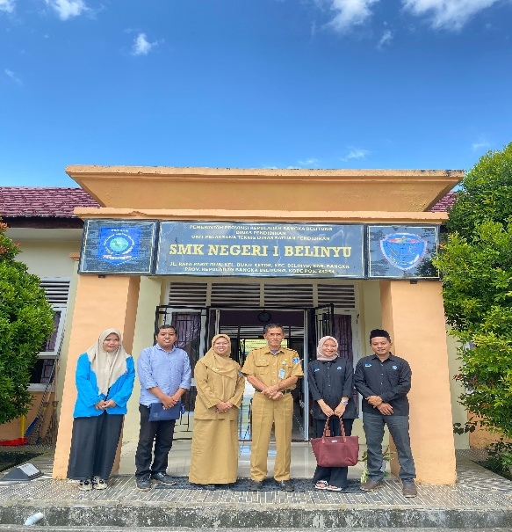
Gambar 1. Observasi Awal ke SMKN 1 Belinyu
Setelah melakukan observasi, Bu Dini bersama tim mengidentifikasi tantangan utama dalam implementasi P5 berbasis kearifan lokal ‘Cerita Rakyat’ di sekolah. Proses identifikasi ini dilakukan dengan cara menganalisis data hasil observasi dan diskusi dengan para guru. Dari hasil analisis ditemukan bahwa kurangnya keterlibatan aktif siswa dalam mengembangkan proyek P5 berbasis cerita rakyat. Berdasarkan identifikasi ini, tim menyusun strategi untuk mengoptimalkan implementasi P5 di sekolah dengan pendekatan yang lebih inovatif dan berbasis proyek. Dalam tahap ini, Bu Dini memimpin tim dalam merumuskan masalah secara lebih spesifik serta menentukan solusi yang dapat diimplementasikan. Perumusan masalah dilakukan dengan mempertimbangkan kebutuhan guru dan siswa, serta potensi kearifan lokal yang dapat dikembangkan dalam pembelajaran. Berdasarkan hasil perumusan masalah, tim menyusun Term of Reference (TOR) sebagai pedoman pelaksanaan program pendampingan. Kemudian berkoordinasi dengan pihak sekolah untuk menyusun jadwal dan skema kegiatan, sementara anggota lainnya bertanggung jawab dalam mempersiapkan materi dan metode pendampingan. Kegiatan ini berhasil mendorong siswa untuk lebih aktif dalam mengeksplorasi dan mengekspresikan pemahaman mereka terhadap budaya lokal melalui metode pembelajaran yang inovatif. Salah satu keberhasilan utama dari kegiatan ini adalah peningkatan minat dan partisipasi siswa, yang terlihat dari antusiasme mereka dalam mengikuti permainan cerdas cermat "Game GEMAS 2045". Permainan ini tidak hanya meningkatkan pemahaman mereka terhadap cerita rakyat Bangka, tetapi juga membangun daya saing dan kerja sama dalam menjawab soal-soal yang berkaitan dengan kearifan lokal.
PEMBAHASAN
Pada hari pelaksanaan pendampingan, Bu Dini selaku ketua tim pengabdian memimpin jalannya kegiatan di SMK Negeri 1 Belinyu. Tim pengabdian yang lainnya berperan aktif dalam memberikan materi serta membimbing para siswa dalam memahami konsep Projek Penguatan Profil Pelajar Pancasila (P5) yang berbasis kearifan lokal ‘Cerita Rakyat’.

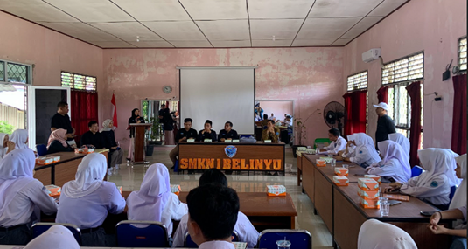
Gambar 2. Pembukaan Kegiatan Pendampingan Implementasi P5
Pada sesi pertama, Pak Hijran memberikan pemahaman kepada siswa tentang hubungan antara cerita rakyat dan pendidikan kewarganegaraan. Ia menjelaskan bahwa cerita rakyat bukan hanya sekadar kisah masa lalu, tetapi juga mengandung nilai-nilai kebangsaan seperti persatuan, gotong royong, dan cinta tanah air. Beberapa siswa mulai mengangkat tangan, menyebutkan bahwa cerita rakyat mengajarkan mereka tentang keberagaman budaya dan pentingnya toleransi. Kemudian memberikan contoh kisah-kisah dari daerah Bangka Belitung yang mencerminkan nilai-nilai kebangsaan dan meminta siswa untuk mengaitkan cerita tersebut dengan hak dan kewajiban sebagai warga negara.
Setelah sesi pendidikan kewarganegaraan, Pak Tsulis Amiruddin Zahri mengambil alih kelas untuk mengaitkan nilai-nilai Pancasila dalam cerita rakyat. Kemudian mengajak mereka menganalisis beberapa cerita rakyat lokal, menjelaskan bahwa nilai ketuhanan, kemanusiaan, persatuan, demokrasi, dan keadilan sosial sebenarnya sudah melekat dalam cerita rakyat yang diwariskan secara turun-temurun. Para siswa semakin tertarik dan mulai menuliskan ide-ide mereka tentang bagaimana mengemas cerita rakyat dalam bentuk proyek kreatif yang bisa mengajarkan Pancasila secara lebih menarik.
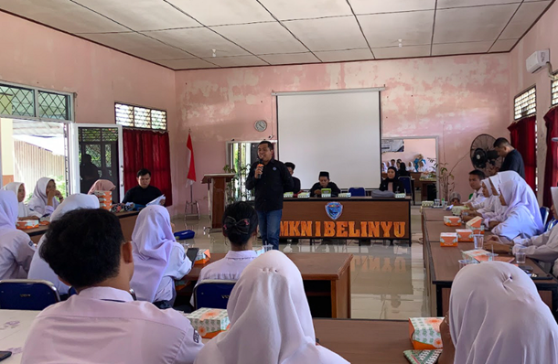
Gambar 3. Pendampingan Implementasi P5 Berbasis Kearifan Lokal “Cerita Rakyat”
Pada sesi berikutnya, Pak Mustofa menjelaskan hubungan antara cerita rakyat dan nilai-nilai agama. Ia mengajak siswa untuk melihat bagaimana ajaran agama juga sering tercermin dalam cerita rakyat. Kemudian menjelaskan bahwa pesan-pesan seperti ini sejalan dengan ajaran agama tentang akhlak mulia, dan bagaimana kita dapat mengambil pelajaran dari cerita rakyat untuk diterapkan dalam kehidupan sehari-hari. Sebagai penutup, ia mengajak siswa untuk menganalisis sebuah cerita rakyat dari perspektif agama dan menuliskan pesan moral yang dapat dipetik darinya.
Setelah seluruh sesi pembelajaran selesai, Pak Padlun memimpin sesi refleksi dengan metode yang kreatif dan inovatif. Ia tidak hanya meminta siswa untuk menyampaikan pendapat mereka, tetapi juga mengadakan kuis interaktif yang dikemas secara menyenangkan. Siswa yang berhasil menjawab dengan baik diberikan hadiah kecil sebagai bentuk apresiasi. Dengan cara ini, para siswa merasa lebih termotivasi dan bersemangat dalam memahami materi yang telah disampaikan sepanjang hari. Dari segi efektivitas, pendekatan pembelajaran berbasis permainan dalam "Game GEMAS 2045" terbukti mampu meningkatkan partisipasi siswa secara signifikan. Teknik ini memungkinkan mereka untuk memahami materi dengan cara yang lebih menyenangkan dan interaktif. Integrasi kearifan lokal dalam pembelajaran juga menjadi faktor kunci dalam keberhasilan proyek ini, karena memberikan relevansi yang lebih kuat terhadap pengalaman dan lingkungan siswa. Selain itu, kegiatan ini berdampak positif terhadap kemampuan literasi siswa, yang selama ini menjadi salah satu tantangan dalam dunia Pendidikan
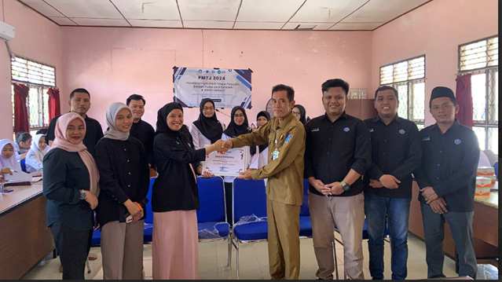
Gambar 4. Penyerahan Sertifikat Penghargaan Kepada SMKN 1 Belinyu
Di akhir kegiatan, Bu Dini memberikan apresiasi kepada seluruh siswa yang telah berpartisipasi aktif dalam sesi pendampingan ini. Ia juga menegaskan bahwa cerita rakyat bukan hanya sekadar dongeng, tetapi juga warisan budaya yang sarat dengan nilai-nilai kehidupan. Selain itu, kegiatan ini juga berkontribusi dalam penguatan keterampilan literasi siswa. Dengan bimbingan dari tim dosen melakukan pengabdian, siswa diarahkan untuk menulis dan menyusun cerita rakyat Bangka melalui empat pertemuan virtual. Proses pendampingan ini mencakup konsep penulisan kreatif, penyuntingan bahasa, serta penyusunan narasi yang baik, sehingga menghasilkan kumpulan cerita rakyat yang menjadi luaran konkret dari proyek P5 ini. Implementasi proyek ini juga memperkuat pemahaman siswa dan guru mengenai konsep P5 yang berbasis proyek serta bagaimana mengintegrasikannya dengan kearifan lokal, sehingga memberikan wawasan baru bagi guru dalam menerapkan strategi pembelajaran yang lebih menarik dan kontekstual.
Keberhasilan program ini juga tidak terlepas dari kolaborasi antara dosen Universitas Bangka Belitung, guru, dan siswa SMK Negeri 1 Belinyu. Sinergi antara berbagai pihak memungkinkan pemanfaatan sumber daya yang lebih optimal dalam mendukung keberhasilan program P5. Secara keseluruhan, kegiatan pendampingan ini menunjukkan bahwa pendekatan berbasis permainan dan literasi dapat menjadi strategi efektif dalam meningkatkan implementasi P5 di tingkat SMK. Integrasi kearifan lokal dalam proses pembelajaran memberikan manfaat besar dalam meningkatkan relevansi dan kualitas pendidikan bagi siswa.
Kesimpulan
Implementasi P5 di setiap sekolah menjadi kegiatan pembelajaran yang inovatif dan kreatif dikembangkan sesuai dengan kearifan lokal di lingkungan sekolah. Siswa SMK Negeri 1 Belinyu memiliki potensi dalam mengembangkan kemampuan kognitif dan kreativitas dalam karya penulisan cerita rakyat berbasis kearifan lokal wilayah Bangka. Guru dan Siswa SMK Negeri 1 Belinyu mampu berkolaborasi menghasilkan karya tulis yang menceritakan kondisi sosial, geografis, dan keunikan wilayah mereka berdasarkan cerita rakyat yang berkembang.
Ucapan Terima Kasih
Terima kasih kepada Lembaga Penelitian dan Pengabdian kepada Masyarakat (LPPM) Universitas Bangka Belitung atas dana hibah kegiatan Pengabdian kepada Masyarakat Tingkat Jurusan (PMTJ) 2024 dengan nomor kontrak: 834/UN50/L/PM/2024. Terima kasih juga disampaikan pada SMK Negeri 1 Belinyu sebagai mitra pengabdian dan semua pihak yang terlibat yang mendukung lancarnya kegiatan tersebut
DAFTAR PUSTAKA
Anggara, O., & et al. (2022). Analisis Peran Konselor Sekolah Dalam Membentuk Profil Pelajar Pancasila Dan Implikasinya Terhadap Ketahanan Pribadi Siswa. AS-SYAMIL: Jurnal Ilmiah Bimbingan Konseling Islam, 2(2), 36-47.
Ashari, M. (2023, September 26). Rapor Pendidikan Indonesia 2023: Kemampuan Literasi Siswa di Kategori Sedang, SMA Sederajat Alami Penurunan. (P. A. Pratiwi, Editor) Retrieved from https://pikiran-rakyat.com: https://www.pikiran-rakyat.com/pendidikan/pr-017168357/rapor-pendidikan-indonesia-2023-kemampuan-literasi-siswa-di-kategori-sedang-sma-sederajat-alami-penurunan?page=all
Hmelo - Silver, Cindy and Barrows, Howard S. (2006). "Goals and Strategies of a Problem Based Learning Facilitator". The Interdiciplinary Journal of Problem Based Learning Volume 1, 21-39.
Muktamar, A., & et al. (2024). Transformasi Pendidikan: Menyelami Penerapan Proyek P5 untuk Membentuk Karakter Siswa. BANJARESE: Journal of International Multidisciplinary Research, 2(2), 1-8.
Oktariani, D., Herlissha, N., & Zahri, T. A. (2021). Implementasi fungsi-fungsi manajemen pada kegiatan lomba cerdas cermat empat pilar kebangsaan dalam membentuk keadaban publik. Prosiding Seminar Nasional Kewarganegaraan. 3, pp. 119-125. Yogyakarta: Universitas Ahmad Dahlan.
Yuntawati, & Suastra, I. (2023). Projek P5 sebagai Penerapan Diferensiasi Pembelajaran dalamKurikulum Merdeka: Literature ReviewStudi KasusImplementasi P5 di Sekolah. Empiricism Journal, 4(2), 515-525.

